Муниципальное автономное общеобразовательное учреждение –
средняя общеобразовательная школа № 1 им. В.И. Фадеева
ст. Калининской Калининского района
Краснодарского края

Личностно-ориентированный подход в работе с учащимися, испытывающими трудности в обучении математики в ходе подготовки к ЕГЭ

Опыт работы
учителя математики высшей квалификационной категории
Литвиненко Елены Александровны

Станица Калининская, 2010 год

 | ОГЛАВЛЕНИЕ
1 | Введение. Актуальность проблемы
1.1 | ЕГЭ, как инструмент объективной оценки качества подготовки учащихся | 3
1.2 | Работа со слабоуспевающими учащимися - одна из главных задач педагога | 3
2 | Основная часть
2.1 | Формирование потребности дифференцированного подхода в обучении слабоуспевающих | 6
2.2 | Приёмы работы со слабоуспевающими | 8
3 | Заключительная часть | 23
4 Используемая литература 26
5 Приложения

1. ВВЕДЕНИЕ. Актуальность проблемы.

1.1 ЕГЭ, как инструмент объективной оценки качества подготовки учащихся
В соответствии с Законом Российской Федерации “Об образовании” содержание образования должно быть ориентировано на обеспечение самоопределения личности, создания условий для её самореализации. Становится очевидным, что образование, ориентированное на личность обучаемого, не может не быть и социально ориентированным. На нынешнем этапе выпускник школы должен стать социально и профессионально активной личностью, обладающей высокой компетентностью, мобильностью и профессионализмом. Формирование этих качеств возможно при широком внедрении личностно ориентированного образования.
Единый государственный экзамен (ЕГЭ) по математике стал обязательным для выпускников всех общеобразовательных школ с 2008/09 учебного года, чему предшествовала длительная и широкомасштабная экспериментальная работа. По замыслу разработчиков он представляет собой форму объективной оценки качества подготовки лиц, освоивших образовательные программы среднего (полного) общего образования, с использованием заданий стандартизированной формы (контрольно-измерительных материалов), выполнение которых позволяет установить уровень освоения ими федерального государственного образовательного стандарта (полного) общего образования.
Подготовка школьников к единому государственному экзамену – важная задача любого среднего общеобразовательного учреждения, ведь ЕГЭ является как выпускным экзаменом в школе, так и вступительным испытанием в ВУЗ и СУЗ.
Математика – обязательный предмет в структуре ЕГЭ, поэтому наша задача дать каждому учащемуся определенный минимум знаний, который предоставит ему возможность участвовать в конкурсе при поступлении в высшие и средние специальные учебные заведения.
1.2 Работа со слабоуспевающими учащимися - одна из главных задач педагога
Важнейшей задачей учителя в процессе подготовки выпускников к итоговой аттестации является работа со слабоуспевающими учащимися.
Слабоуспевающими принято считать учащихся, которые имеют слабые умственные способности и слабые учебные умения и навыки, низкий уровень памяти или те, у которых отсутствуют действенные мотивы учения.

ПРИЧИНЫ НЕУСПЕВАЕМОСТИ

ВНЕШНИЕ
1. Социальные причины
- Снижение ценности образования в обществе
- Уклад семьи, уровень воспитанности и отношение к образованию своих детей
2.Несовершенство организации учебного процесса
- скучные уроки
- отсутствие индивидуального подхода
- конфликт «учитель-ученик»
- пробелы в знаниях
ВНУТРЕННИЕ
- ослабленное здоровье или особенности нервной системы
- низкое развитие интеллекта
- отсутствие положительной мотивации учения
- слабое развитие волевой сферы
- заниженная самооценка учащегося

Не секрет, что количество таких учащихся в школах достигает 10-15%. Чтобы данная категория учащихся не перешла в разряд неуспевающих, необходима систематизированная работа с ними всех служб образовательного учреждения совместно с родителями этих учащихся.
С введением Единого Государственного Экзамена возникла проблема более качественного обучения, умения выбрать те методы обучения, которые позволят получить высокие результаты в изучении предмета. Передо мной как перед учителем стояла задача добиться от каждого ученика овладения обязательным минимумом образования, в тоже время научить ребят, обладающих более глубокими знаниями, показать их на экзамене.

Работая традиционно на среднего ученика, я поняла, что ни одна из задач не решается: учащиеся со слабой подготовкой теряют интерес к занятиям, а более сильные ученики не могут развивать свой потенциал без внимания с моей стороны. Так как успешность усвоения знаний зависит не только от деятельности учителя, но и от познавательных возможностей и способностей учеников, я сделала для себя вывод, что необходимо найти оптимальный вариант решения этой проблемы. Так как одним из основных средств работы с учащимися является индивидуально-дифференцированный подход, то для себя решила однозначно, что буду использовать эту технологию в своей практике
Обратившись к методической литературе, я нашла подтверждение своим выводам. Многие педагоги такие как Ю.К. Бабанский, Г.В. Дорофеев, А.Г. Мордкович, И.М. Смирнова внесли значительный вклад в развитие теории и практики дифференцированного обучения математике. В их работах отражены многие современные проблемы профильной и уровневой дифференциации в средней школе. Работы этих педагогов помогли мне в обучении ребят математике.
Ученик может отставать в обучении по разным зависящим и независящим от него причинам. Но именно от учителя зависит, будет ли интерес ученика к предмету расти, или упадет до полной неприязни.
На уроках я стараюсь создать атмосферу сотрудничества, стараюсь вселить в учеников веру в свои силы, и тогда, одержав победу над одним уравнением он готов снова и снова преодолевать трудности в обучении. В процессе моего становления в роли учителя я определила для себя следующие педагогические задачи, которые и стараюсь решать каждый день:
- Научить школьников быть независимыми. Чем больше мы для них делаем, тем меньше они учатся делать для себя сами, ведь как гласит известная поговорка: «Голодному человеку дайте не жареную рыбу, а невод».
- Необходимо воодушевлять учеников максимально быть самими собой, ободрять каждого, чтобы он гордился своими достижениями.
- Создать условия для выбора каждым учеником своего собственного образовательного маршрута, развития школьника в соответствии с его индивидуальными особенностями.
- Убедить ученика в том, что он кладезь возможностей, заставить его поверить в себя, в свои силы, предоставить возможность получать удовольствие и радость от результатов своего труда.
- Подготовить выпускников школ, обладающих глубокими знаниями, широким кругозором и умением сориентироваться на самостоятельное трудоустройство.

2. ОСНОВНАЯ ЧАСТЬ
Сталкиваясь ежедневно с проблемой подготовки каждого ученика к сдаче экзамена в форме ЕГЭ на уровне его возможностей, я определила цель и задачи своей деятельности.
Цель: Создание условий для обучения каждого ученика на уровне его возможностей, способностей.
Задачи:
- Обеспечение полного усвоения обязательного минимума знаний всеми учащимися.
- Совершенствование урока с учетом современных требований
2.1 Формирование потребности дифференцированного подхода в обучении слабоуспевающих
В 2008 учебном году я стала учителем математики в 10 «А» и в 10 «В» классах. Результаты первой диагностической работы были следующими:

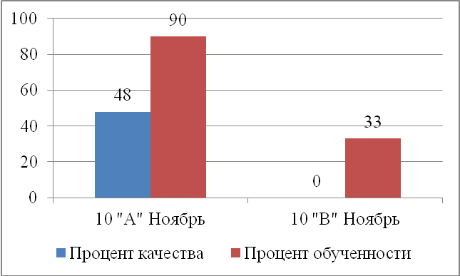
Среди учащихся испытывающих трудности в обучении, можно выделить три различных типа:
- Ученик с низкой мотивацией учебной деятельности.
- Ученик с низкой эффективностью учебной деятельности.
- Неуспевающие учащиеся значительно отстающие в умственном развитии от сверстников и имеющие существенные пробелы в знаниях
Для этого я использую различные формы учебной работы: фронтальная, дифференцированно-групповая, индивидуальная и индивидуализированная (самостоятельная работа, домашние задания, тесты, зачеты). Чаще всего в своей работе использую комбинированные уроки. Использование индивидуализированной самостоятельной работы способствует повышению успеваемости (в особенности за счет уменьшения неудовлетворительных оценок и увеличения количества хороших оценок). Такая работа нравится и мне и учащимся: сильным ученикам особенно нравятся задания, которые требуют большего напряжения и дают дополнительную информацию, слабые же получают удовлетворение от успеха, поскольку им приходится работать со значительно более доступным материалом, чем прежде. Повышается интерес к предмету.
Учащиеся любят то, что понимают, в чем добиваются успеха, что умеют делать. Любому ученику приятно получать хорошие оценки, даже нарушителю дисциплины. Важно, чтобы с помощью товарищей, учителей он добивался первых успехов, и чтобы они были замечены и отмечены, чтобы он видел, что учитель рад его успехам, или огорчён его неудачами. Как этого добиться?
Здесь не обойтись без дифференцированного подхода в обучении.
Дифференцированное обучение:
- это форма организации учебного процесса, при которой учитель работая с группой учащихся, учитывает наличие у них каких-либо значимых для учебного процесса качеств;
- это также часть общей дидактической системы, которая обеспечивает специализацию учебного процесса для различных групп обучаемых.
Дифференциация обучения (дифференцированный подход в обучении):
- это создание разнообразных условий обучения для различных групп с целью учета особенностей их контингента.
- это комплекс методических, психолого-педагогических и организационно-управленческих мероприятий, обеспечивающих обучение группах. Дифференцированный подход может быть осуществлен на любом из этапов урока:
- При закреплении.
- При проверке домашнего задания.
- При самостоятельной работе.
Дифференцированный подход к обучению предусматривает использование соответствующих дидактических материалов:
- специальных обучающих таблиц, плакатов и схем для самоконтроля;
- карточек – заданий, определяющих условие предлагаемого задания,
- карточек с текстами получаемой информации, сопровождаемой необходимыми разъяснениями, чертежами;
- карточек, в которых показаны образцы того, как следует вести решения; (ПРИЛОЖЕНИЕ)
- карточек-инструкций, в которых даются указания к выполнению заданий (ПРИЛОЖЕНИЕ)
Индивидуальное развитие учащихся проявляется и в уровне работоспособности. По этому признаку школьников можно разделить на три группы:
Первая - характеризуется высокой работоспособностью
Вторая - средней
Третья - низкой
Примечательно, что учащиеся с низкой работоспособностью чаще других попадают в ряд неуспевающих, хотя в большинстве в своем вовсе не страдают умственной недостаточностью или отсутствием интереса к обучению. Именно работоспособность как низкая, так и высокая является показателем принадлежности ученика к определенному типу нервной системы. Учащиеся со слабой нервной системой выполняют работу медленно, но очень обстоятельно. Им, естественно, требуется гораздо больше времени. Они педантичны, очень чувствительны и ранимы. Поэтому их учебные неудачи следует оценивать очень осторожно, избегая резких выражений, оскорбительных упреков. Полной противоположностью являются учащиеся с сильной нервной системой, именно на них главным образом рассчитано традиционное обучение.
Поэтому свои уроки я стараюсь строить таким образом, чтобы ребятам с различным уровнем работоспособности было комфортно работать в классе.
Основные методы, применяемые на уроках-
- частично-поисковый
- исследовательский
- проблемный
Используемые формы обучения –
- фронтальная и парная на уроках изучения нового материала;
- групповая - на комбинированном уроке,
- коллективная – на уроке систематизации и обобщения учебных навыков
- индивидуальная – на уроках контроля.
Основные элементы в структуре каждого урока:
- организационный,
- целеполагание,
- мотивация,
- подведение итогов.
Целеполагание и мотивация обеспечивают желание участников педагогического процесса работать на занятии через постановку целей и актуализацию мотивов учебной деятельности, формирование установок на восприятие и осмысление учебной информации, развитие личностных качеств школьников. При подведении итогов определяется уровень достижения целей, доля участия каждого в уроке, оценка их работы.
2.2 Приёмы работы со слабоуспевающими
При работе со слабоуспевающими учениками использую следующие приёмы:
- Развертывание внешних действий с последующим их переводом во внутренние.
- Устные упражнения
- Мнемоника
- Самостоятельная работа по неоднократному заполнению и составлению классификационных таблиц, схем, диаграмм.
- Профилактика ошибок и описок.
- Ведения индивидуальной карты учета «достижений»
Развертывание внешних действий с последующим их переводом во внутренние.
Одним из основных способов обучения является развертывание внешних действий с последующим их переводом во внутренние. Достаточно вспомнить, как происходит обучение счету первоклассников. В начале обучения сложению одного числа с другим ученики с помощью перекладывания счетных палочек считают общее их количество. Затем, ребенок уже загибает пальцы своих рук, а позже продолжает это делать в уме (или за спиной), шепотом проговаривая. И только, когда при ответе на вопрос: «Чему равно 2+3?», – особо не задумываясь, выдает ответ, можно считать, что навык устного счета у него сформирован.
При проведении практических уроков по решению задач, уравнений, неравенств и т.д. сначала я решаю на доске уравнения определенного типа с подробным объяснением, потом вызываю к доске 3 человека разных способностей (желающих достаточно). Каждый получает задание своего уровня. Перед классом ставится задача: решить эти задачи самостоятельно, не дожидаясь записей на доске (на оценку). Учащимся у доски оказываю необходимую помощь. Затем, вслух разбираем подробно каждый пример, вовлекая весь класс. Отработка навыков решения простейших заданий проходит до тех пор, пока ученики не будут выполнять их автоматически. На этом этапе они могут использовать в своей работе карточки-консультанты, формулы, таблицы с образцами решения. (ПРИЛОЖЕНИЕ)
С каждым учеником отрабатывался алгоритм, представляющий систему операций, применяемых для выполнения заданий. Мною были разработаны карточки-консультации по решению задач, в которых рассматривалось решение как самых простых задач ( решаемых устно), так и более сложных. Например, при решении задач по теме «Нахождение дроби от числа» использую следующую карточку-консультант:
Правило « чтобы найти дробь от числа нужно число умножить на эту дробь»
Примеры: 1. Найти от 50. Решение: 50 · = 25
2. Найти 0,3 от 75. Решение: 75 · 0,3 = 22,5
3. Задача: Фермер собрал 1500 тонн пшеницы. 0,1 всей пшеницы он заложил на хранение, а остальную продал. Сколько тонн пшеницы он продал?
Решение: 1500 · 0,1 = 150(т) - на хранение
1500 – 150 = 1350(т) - продал
Ответ: 1350т
4. Учитель организовал культпоход класса в кино. Билет для взрослого стоит 50 рублей, а билет школьника на 2/5 дешевле. Сколько рублей было затрачено на билеты, если в кино ходили вместе с учителем 20 учащихся?
Решение: 50 · 2\5 = 20(р) – билет школьника дешевле
50 – 20 = 30(р) – стоит билет школьника
30 · 20 + 50 = 650(р) − было затрачено на билеты
Ответ: 650 рублей
Реши сам: 1. Найти от 150.
2. Найти от 1400.
3. Найти от 300.
4. Найти 0,1 от 75.
5. Найти 0,08 от 75.
6. Найти 1,3 от 275.
7. Учитель организовал культпоход класса в кино. Билет для взрослого стоит 70 рублей, а билет школьника на 2/5 дешевле. Сколько рублей было затрачено на билеты, если в кино ходили вместе с учителем 25 учащихся?
При работе над темой «Преобразование иррациональных выражений» помогает следующая таблица

Квадратные корни.
Определение арифметического корня  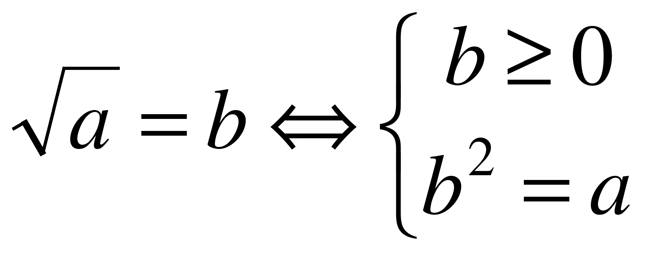 | 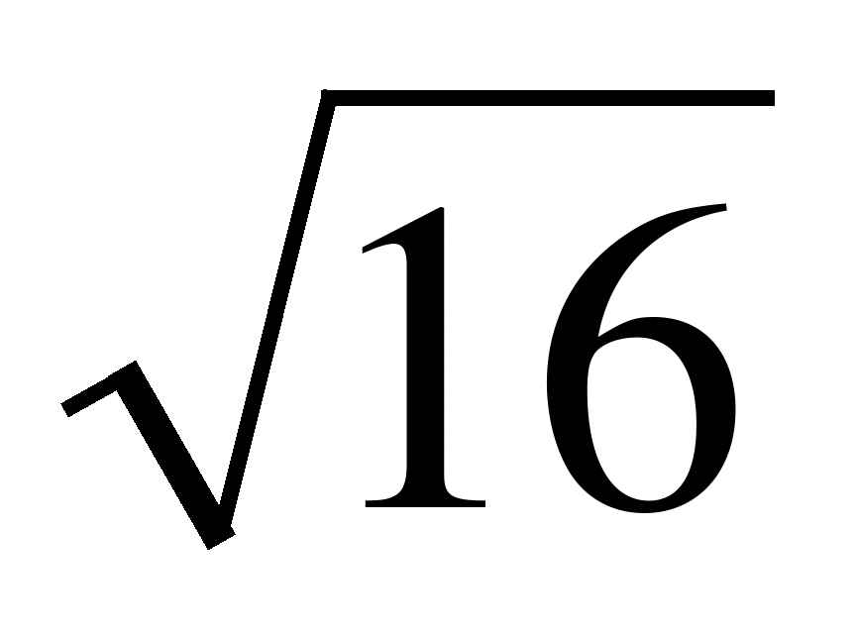= 4, т.к. 4 > 0, 4² = 16;  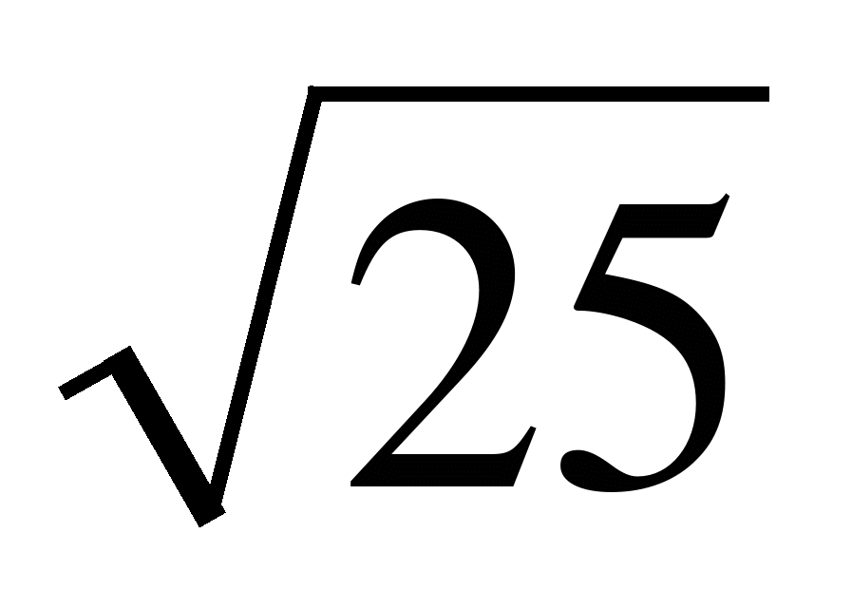≠ 7, т.к. 7²≠ 25;  ≠ −5, т.к. −5 < 0;  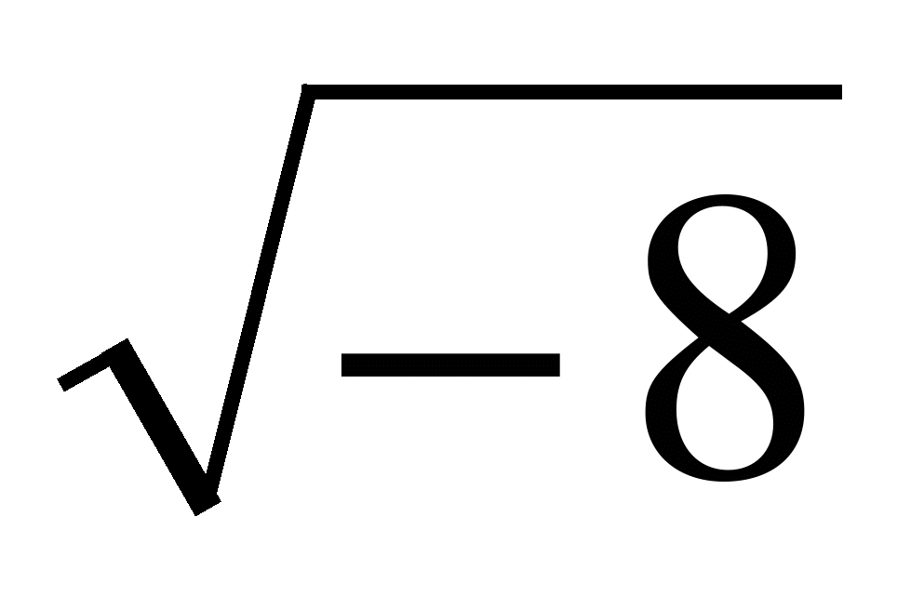не определён. | 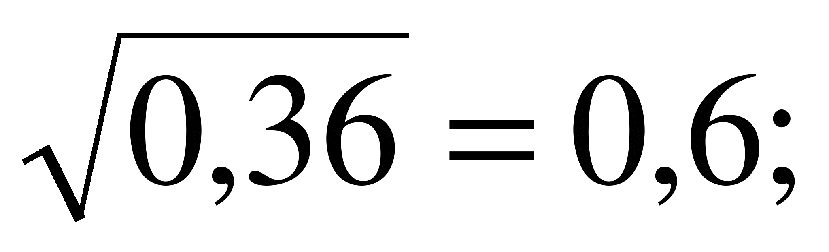  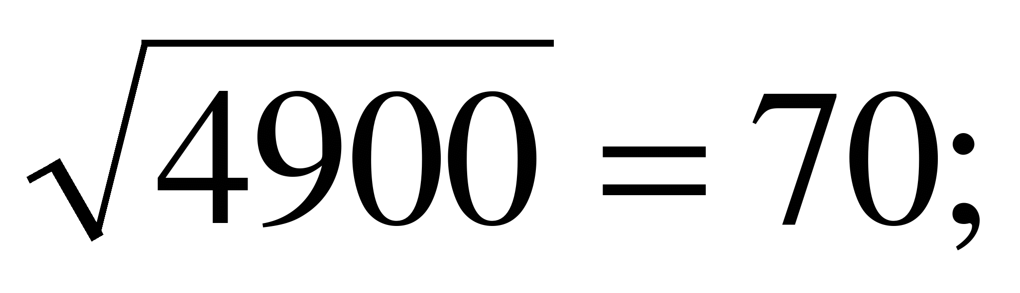  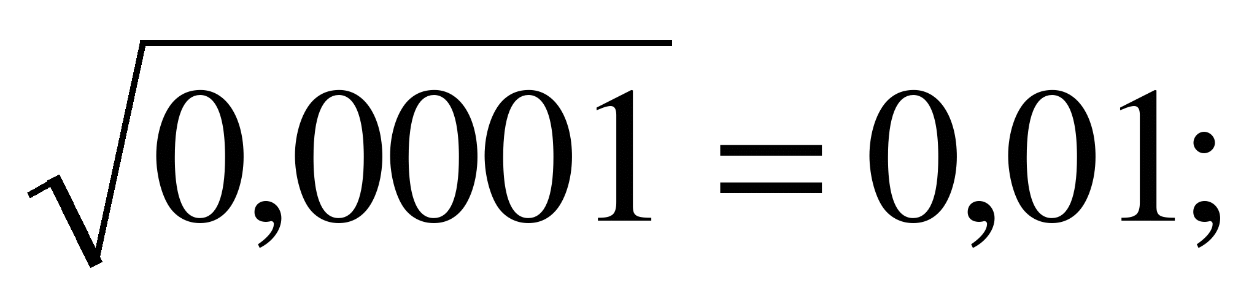  2<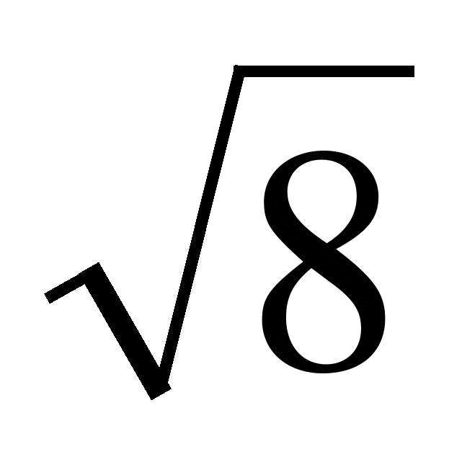< 3;  0,8<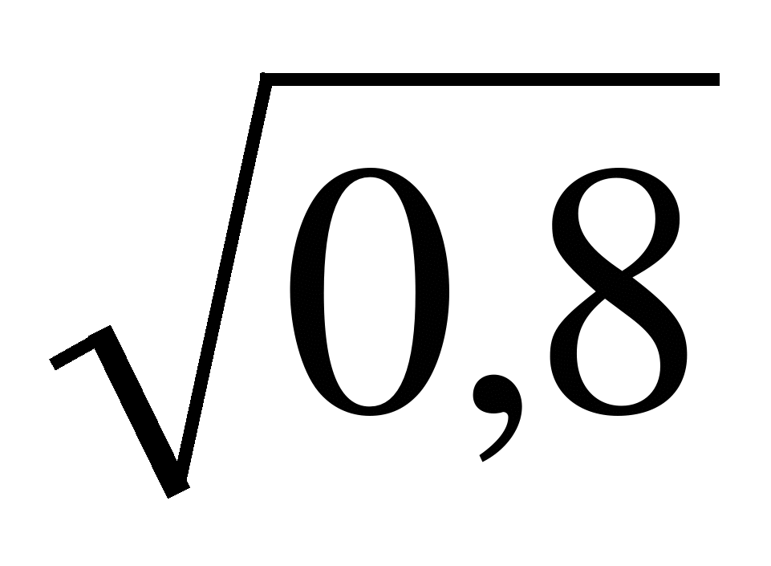< 0,9.
Тождества | Основные свойства
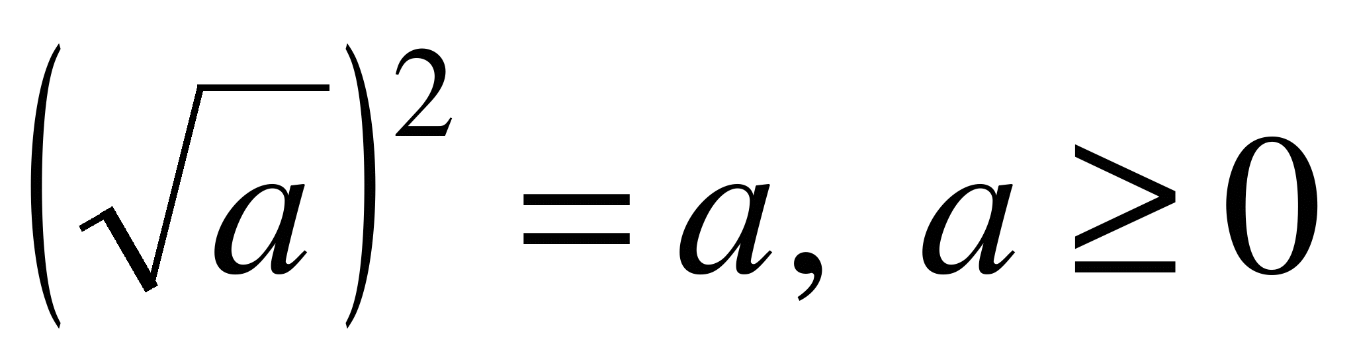  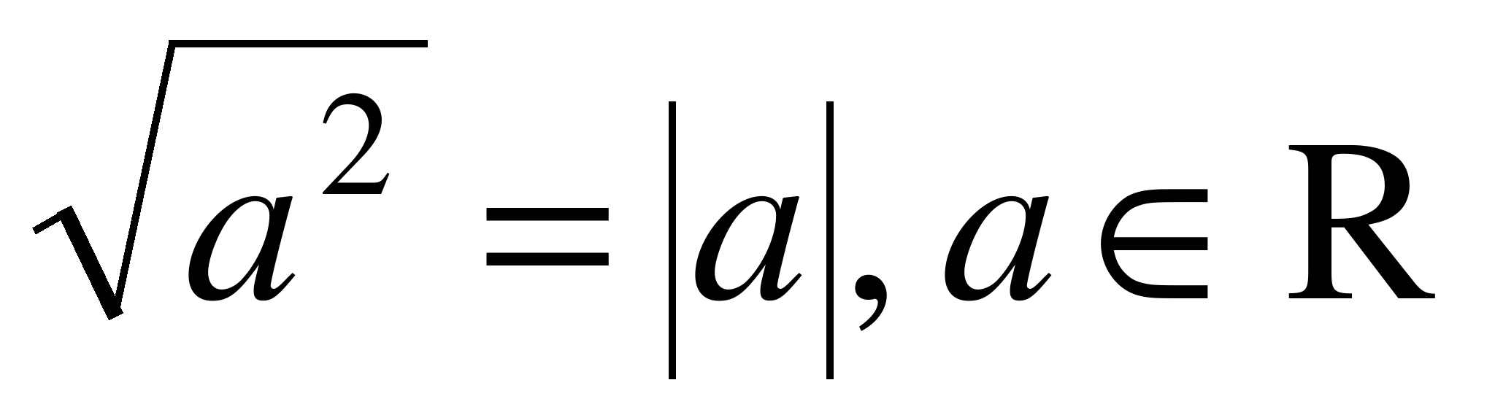 | 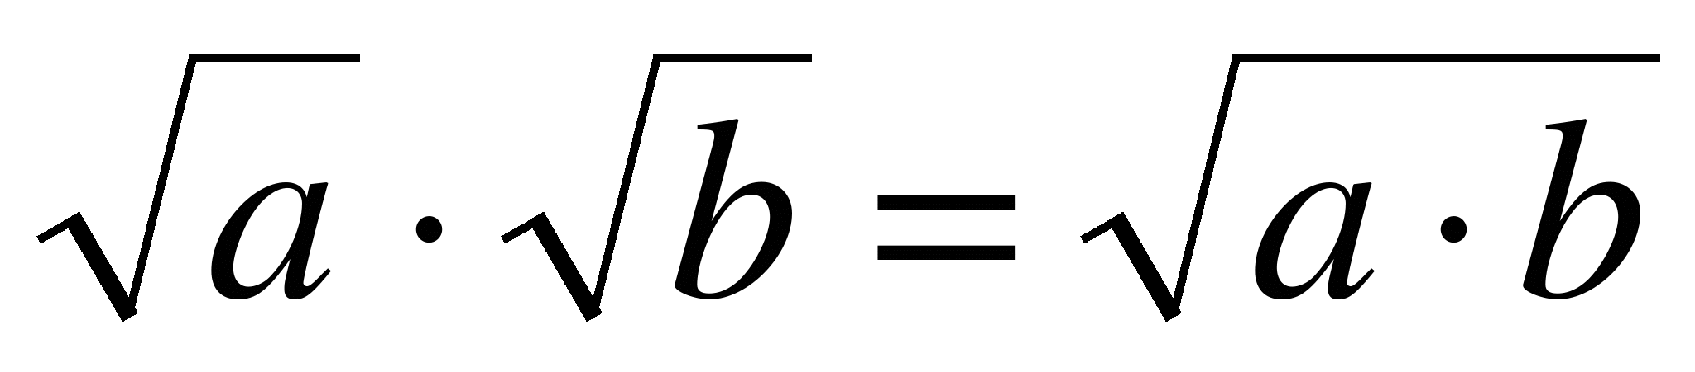  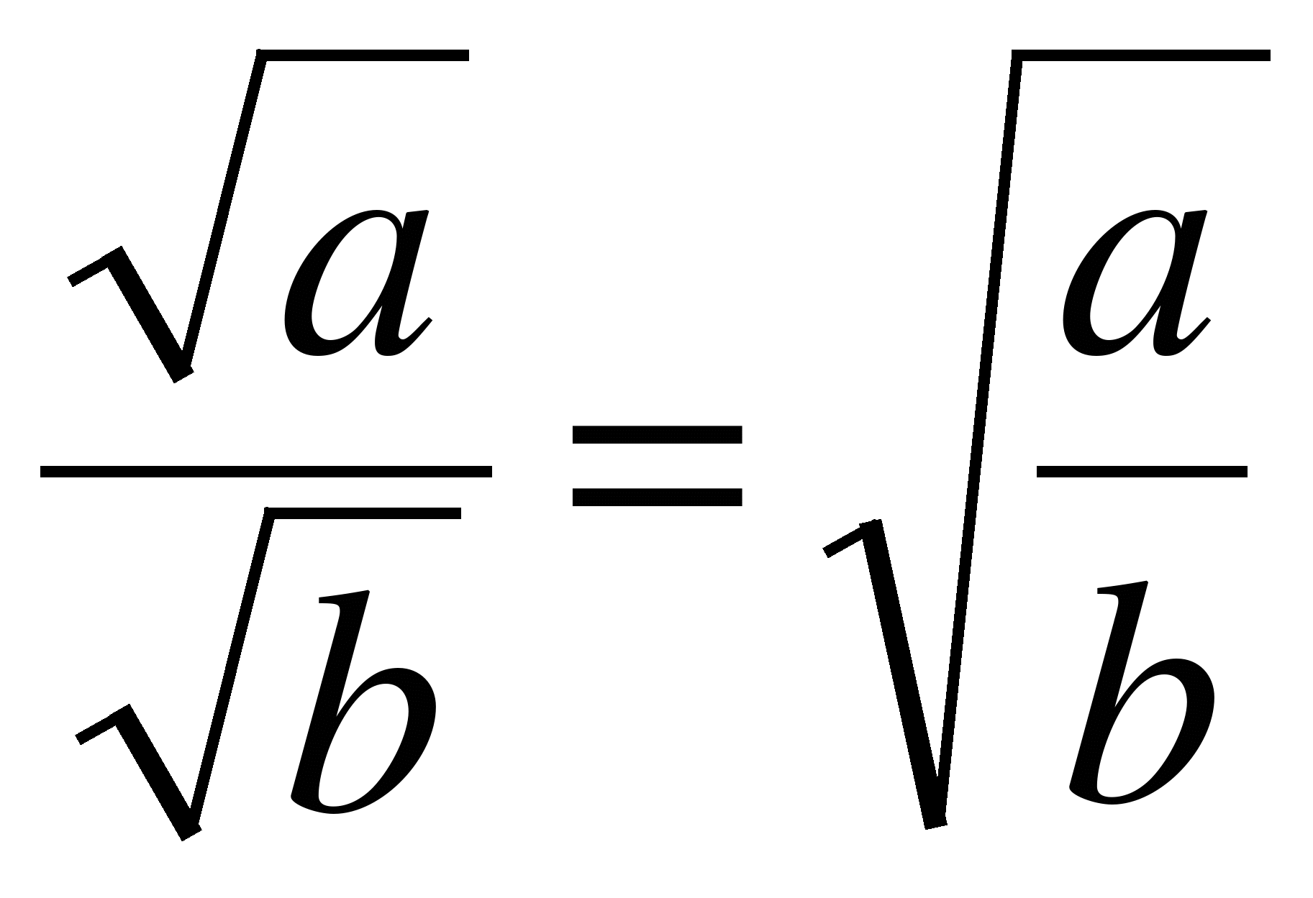  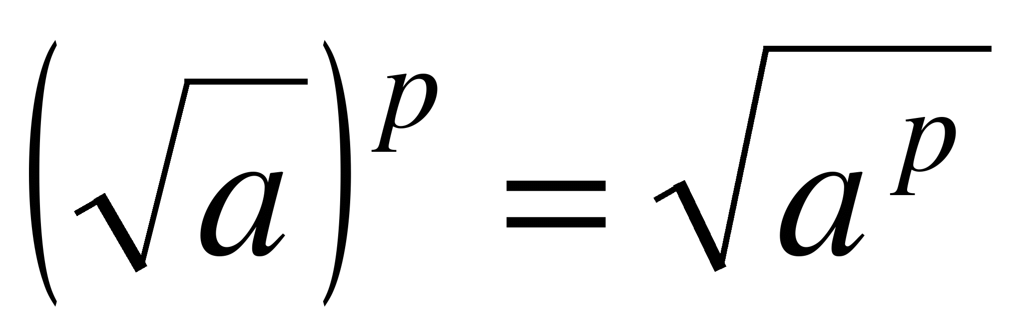 | 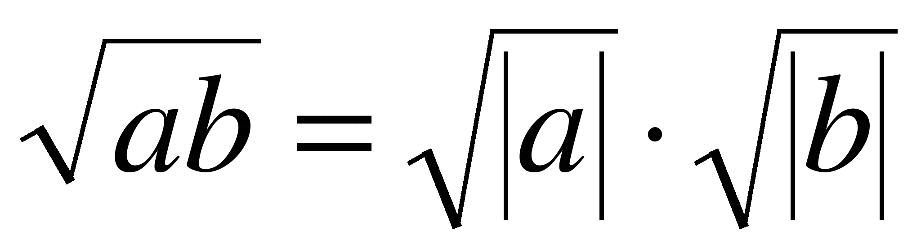  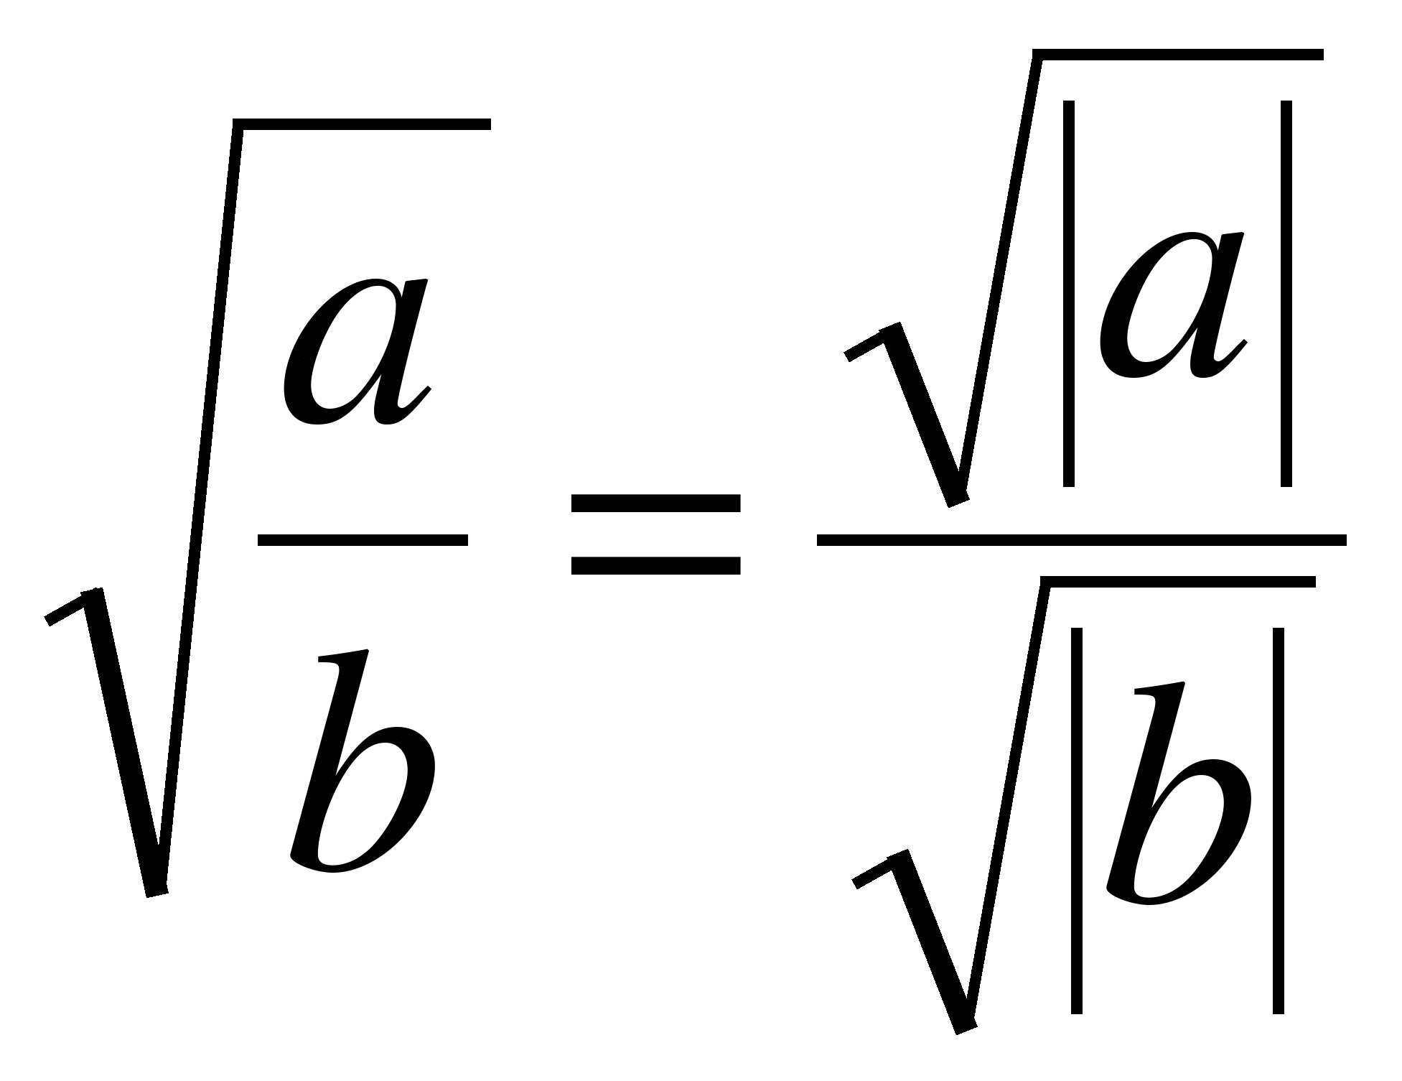  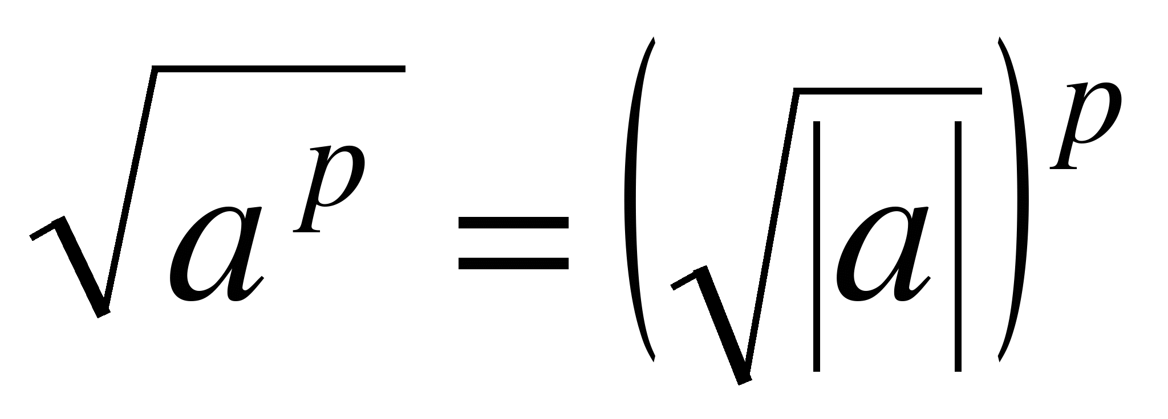

Сравнения, связанные с квадратными корнями
Если a > b ≥ 0, то 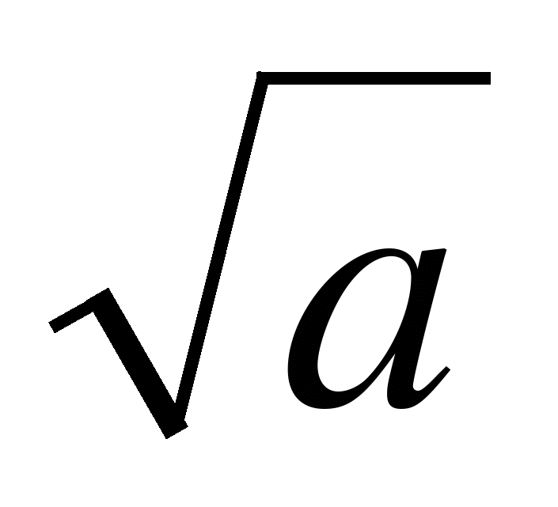> 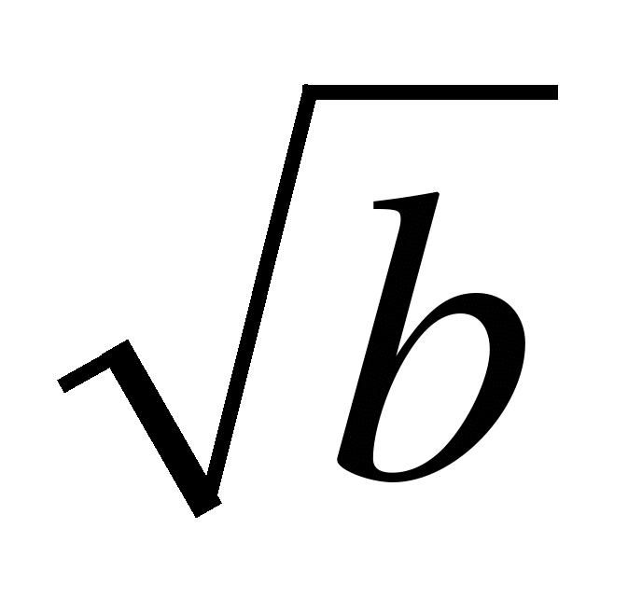.
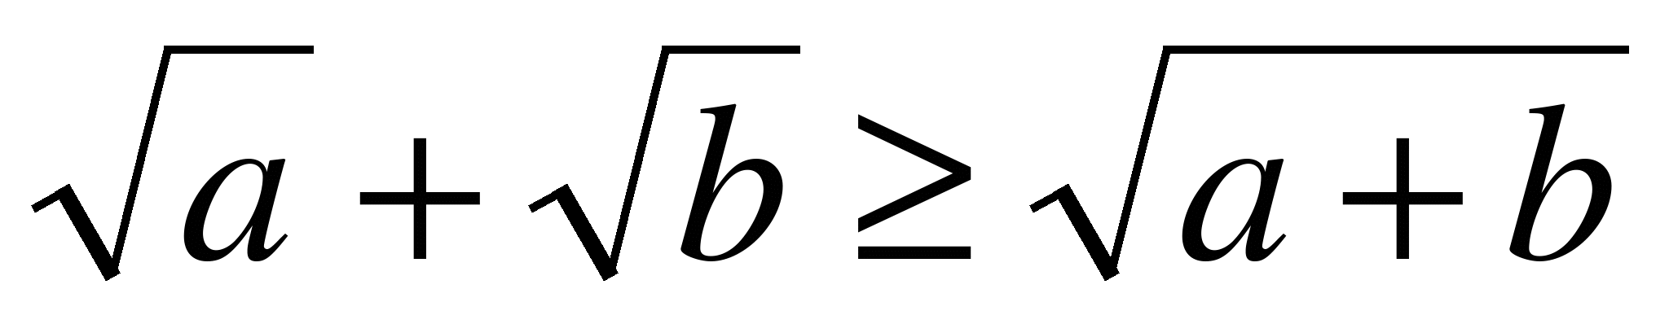.
Если a > 1, то a > 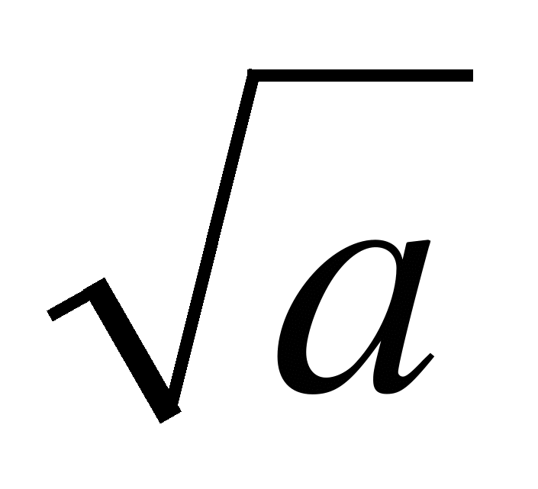и > 1.
Если 0 < a < 1, то a < и 0 < < 1.

Вынесение из-под корня  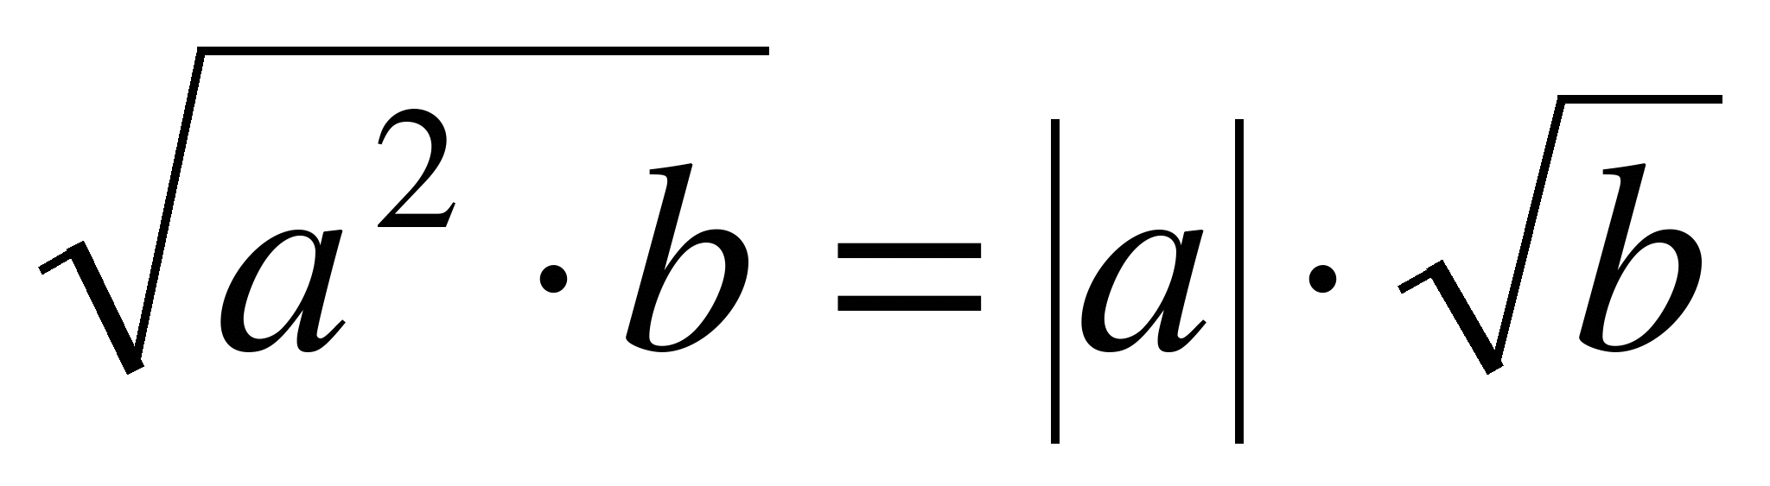, b ≥ 0 | Внесение под корень  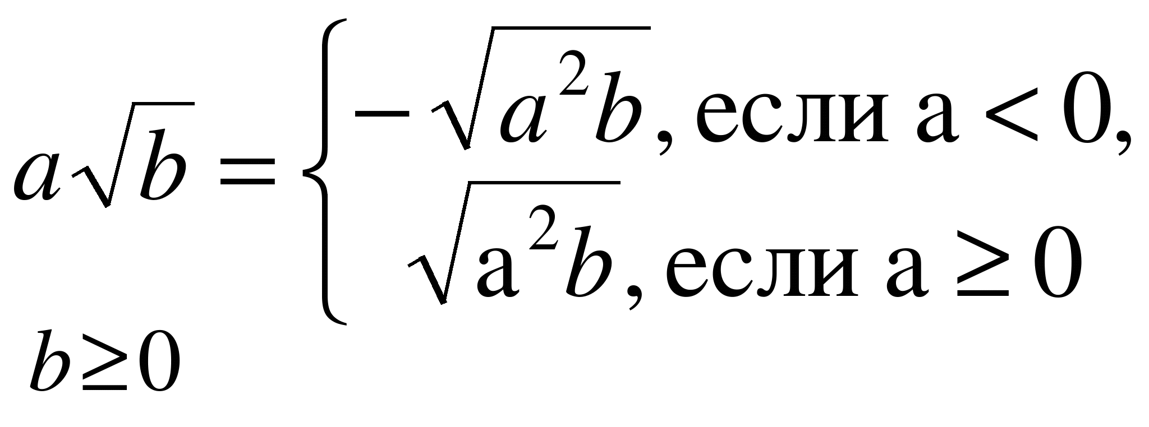
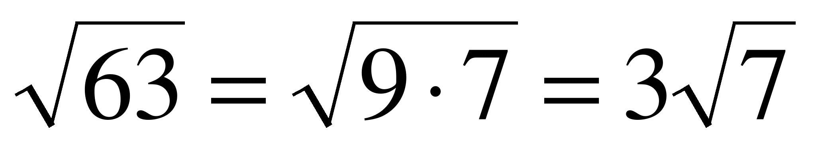;  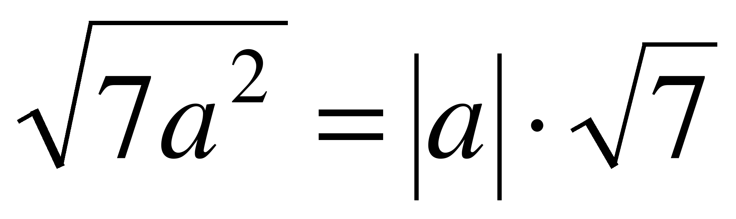;  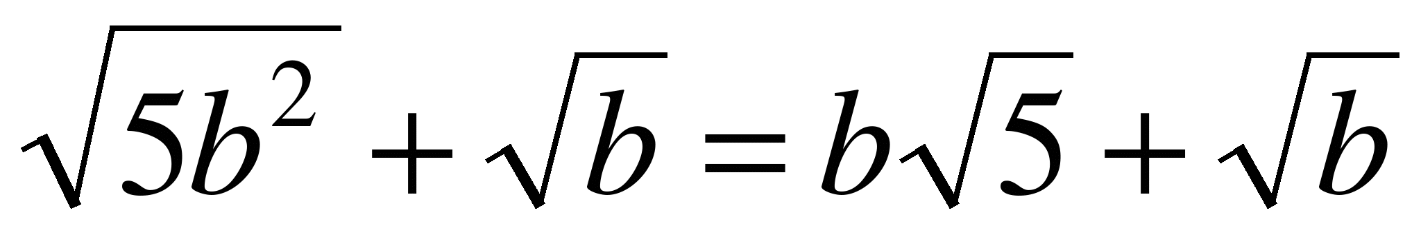;  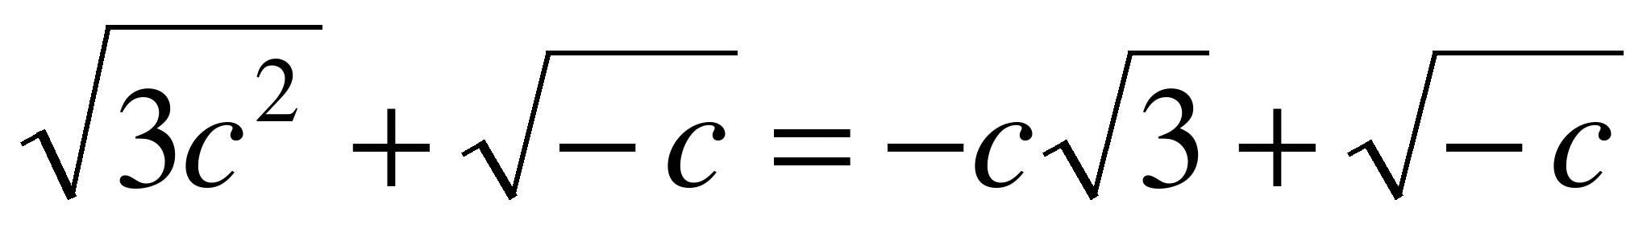. | 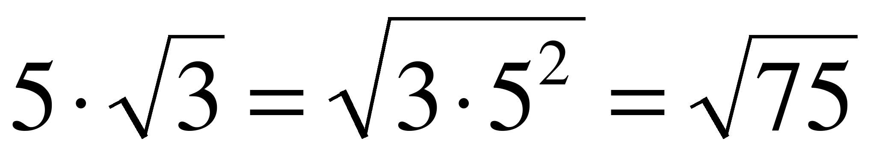;  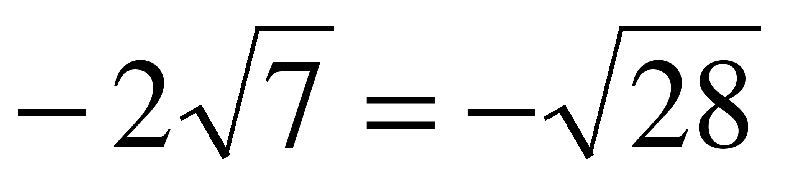;  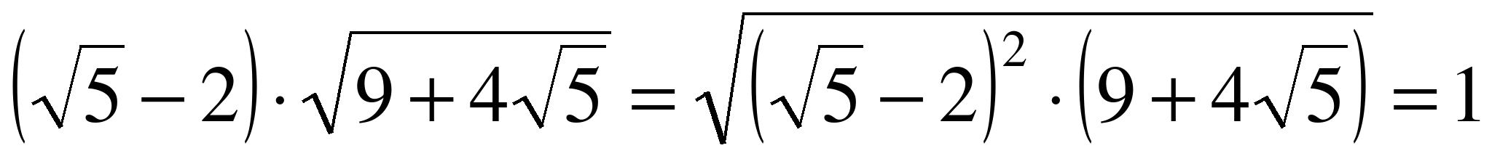;

Хороших оценок за такую работу не жалею, так как «жадность» приводит к тому, что учащиеся становятся пассивными, равнодушными к предмету.
Устные упражнения
Для достижения правильности и беглости устных вычислений, для отработки вычислительных навыков на каждом уроке математики необходимо выделять 5 – 10 минут для проведения упражнений в устных вычислениях.
Устные упражнения проводятся в вопросно – ответной форме, все учащиеся класса выполняют одновременно одни и те же упражнения. Устные упражнения важны и ещё и тем, что они активизируют мыслительную деятельность учащихся; при их выполнении активизируется, развивается память, речь, внимание, способность воспринимать сказанное на слух, быстрота реакции.
В сочетании с другими формами работы, устные упражнения позволяют создать условия, при которых активизируются различные виды деятельности учащихся: мышление, речь, моторика. И устные упражнения в этом комплекте имеют большое значение.
Так как устные упражнения или устный счет это этап урока, то он имеет свои задачи:
- Воспроизводство и корректировка определенных ЗУН учащихся, необходимых для их самостоятельной деятельности на уроке или осознанного восприятия объяснения учителя.
- Контроль учителя за состоянием знаний учащихся.
В 2009-2010 учебном году на своих уроках большое внимание я уделяла решению задач. Мне помогал комплекс устных задач. При рассмотрении задач на движение, устно решали следующие задачи:
а) Пешеход за 3 часа прошел 12км. Сколько километров он проходил в час? Какова скорость пешехода?
б) Скорость велосипедиста 12км/ч. Сколько километров он проедет за 2 часа?
в) Скорость поезда 60км/ч. За какое время он проедет 180км?
Такие задания служат пропедевтикой для решения более сложных задач.
На своих уроках я так же использую тренажеры для устных вычислений. (ПРИЛОЖЕНИЕ)
Мнемоника
Каждый опытный учитель понимает роль мнемонических правил для лучшего запоминания правила или определения. Гарри Лорейн в своей книге “Как развить сверхмощную память” утверждает, что “…Способность запоминать может развить в себе каждый, кто попробует усвоить определенные мнемонические правила. Все сводится к формированию ассоциативных пар, связывающих понятия…. Нелепые, причудливые, изощренные и вообще далекие друг от друга образы создают самые надежные ассоциации…”
Достаточно вспомнить о крысе, которая бегает по углам и делит их пополам, чтобы напомнить ученику о сути определения биссектрисы. Хорошо подобранная мнемоника в работе со слабоуспевающими детьми освобождает от заучивания непонятных им определений. Это особенно актуально на этапе обобщающего повторения.
Пример 1. Для запоминания названий и различий четной и нечетной функций можно предложить следующую мнемоническую ассоциацию: график любой нечетной функции симметричен, как график кубической параболы , то есть график совпадает сам с собой при повороте на относительно начала координат; график четной функции симметричен, как парабола , то есть относительно оси ОУ».
Организующим мнемоническим правилом при решении заданий методом равносильных переходов является следующая инструкция: «Исчез в записи решения знаменатель (корень, логарифм, тангенс) – обеспечь равносильность перехода!».
Некоторые “несуразицы” позволяющие ассоциативно запомнить
формулу косинуса разности двух углов.
Cos(- )=cos cos + sin sin “Коси коса плюссини…” COSi COSa плюс(+) SINi …
(формула вспоминается быстро).
При вычислениях, сложении и вычитании десятичных дробей очень помогает правило: “Складываю я или вычитаю, запятую по линейке проверяю”.
Для лучшего запоминания графиков функций использую пословицы. Например:
«Как аукнется, так и откликнется»
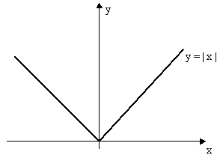
Самостоятельная работа по неоднократному заполнению и составлению классификационных таблиц, схем, диаграмм.

Для учащихся, испытывающих трудности в обучении, большую роль играет систематизация математических знаний в ходе самостоятельной деятельности.
К основным средствам систематизации знаний относится широкое использование таблиц, диаграмм, схем и рисунков. Грамотно, собственноручно составленная шпаргалка, во время контрольной может зачастую и не использоваться учеником, поскольку он воспользовался ею в уме, но опыт ее составления обеспечил запоминание учебного материала. Таким образом, средством систематизации математических знаний как необходимого условия успешной подготовки учащихся к итоговой аттестации является самостоятельная работа по неоднократному заполнению и составлению классификационных таблиц, схем, диаграмм: в цвете, с проговариванием и интонированием на ключевых понятиях и фактах, то есть с привлечением внешних (материализованных и речи) действий учащихся.
На этапе контроля знаний использую задания с пропусками. Например, в 11 классе на уроках геометрии по теме « Цилиндр»
1. Цилиндром называется тело, которое состоит______________________
2. Высотой цилиндра называется___________________________________
3. Радиусом цилиндра называется_________________________________
4. Цилиндр обладает свойствами:
а)____________________________________________
б)____________________________________________
в)____________________________________________
5. Диагональ осевого сечения цилиндра равна см, а радиус основания – 3см. Найдите высоту цилиндра.
6. В цилиндре параллельно оси проведена плоскость, отсекающая от окружности основания дугу в 60⁰. Длина оси 10см, ее расстояние от секущей плоскости 2см. Вычислите площадь сечения.

Профилактика ошибок и описок.

Большую роль в работе со слабоуспевающими учениками играет профилактика ошибок и описок. Наравне с неверными решениями учеников, основанных на незнании или ошибочном использовании фактов, теорем, способов решения, «бичом» любого человека является невнимательное выполнение задания. Особенно это относится к слабоуспевающим учащимся с их невниманием и неумением концентрироваться. В этом случае инструментом профилактики ошибок и описок также должно быть развертывание действий учащихся, то есть детальное расписывание решения задачи. Лучше быстро писать, чем неверно считать в уме.
Так при работе с графиками подбираю различные задания, которые требуют особой внимательности от детей.
1. На диаграмме показана среднемесячная температура воздуха в Санкт-Петербурге за каждый месяц 1999 года. По горизонтали указываются месяцы, по вертикали - температура в градусах Цельсия. Определите по диаграмме наименьшую среднемесячную температуру во второй половине 1999 года. Ответ дайте в градусах Цельсия.
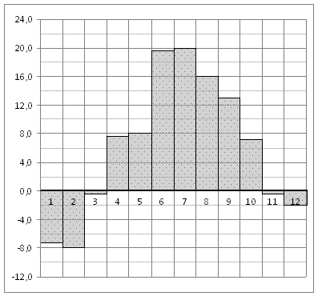
2. На диаграмме показана среднемесячная температура воздуха в Нижнем Новгороде (Горьком) за каждый месяц 1994 года. По горизонтали указываются месяцы, по вертикали - температура в градусах Цельсия. Определите по диаграмме, сколько было месяцев с положительной среднемесячной температурой.
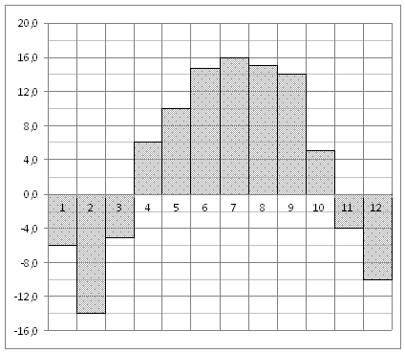
3. На диаграмме показана среднемесячная температура воздуха в Нижнем Новгороде (Горьком) за каждый месяц 1994 года. По горизонтали указываются месяцы, по вертикали - температура в градусах Цельсия. Определите по диаграмме, в каком месяце была самая низкая температура.
Ведения индивидуальной карты учета «достижений»

Одной из причин слабой успеваемости учащихся является «выученная беспомощность». Как правило, это – результат большого опыта школьных неудач с публичным оцениванием их родителями и учителями. Индивидуальное оценивание помогает таким учащимся увидеть даже незначительный прогресс в собственной деятельности, поверить в свои силы. Для этой категории учащихся необходимо создание ситуации успеха на уроке и ориентация на самооценку. Одним из важных приемов формирования мотивации достижений в учебной деятельности является ведение индивидуальной диагностической карты учета уровня овладения математическими умениями и навыками. Когда мои ученики совместно со мной после проведения каждой диагностической контрольной работы, самостоятельной работы заполняли карту учета освоения математических учебных навыков, то потом они демонстрировали положительную динамику в процессе подготовки к ЕГЭ по математике. Сам «ритуал» самостоятельного ведения индивидуальной карты учета «достижений» с последующим сравнительным анализом достижений с аналогичными показателями предыдущих, и с достижениями других учеников, играет роль мотивации – основной движущей силы деятельности человека. Вовлечение школьника в процесс обучения с помощью развертывания действий является действенным принципом обучения.
Пример заполнения диагностической карты:
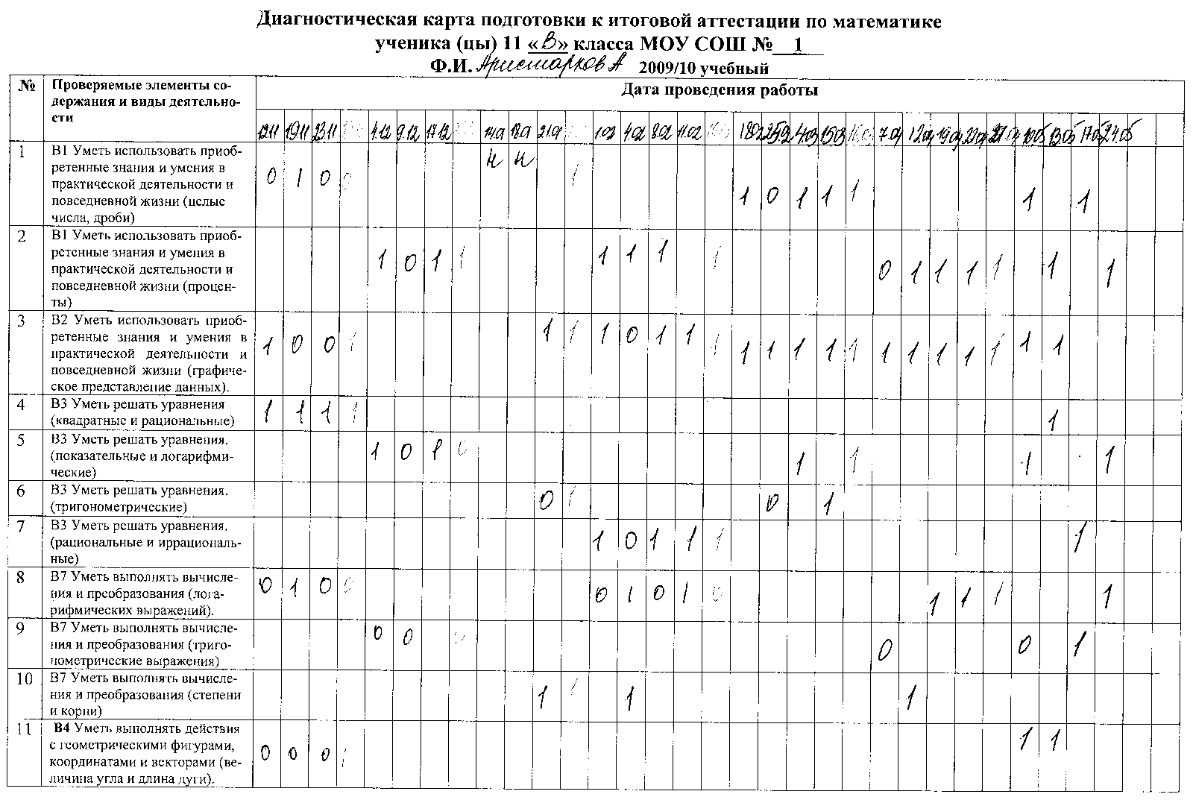
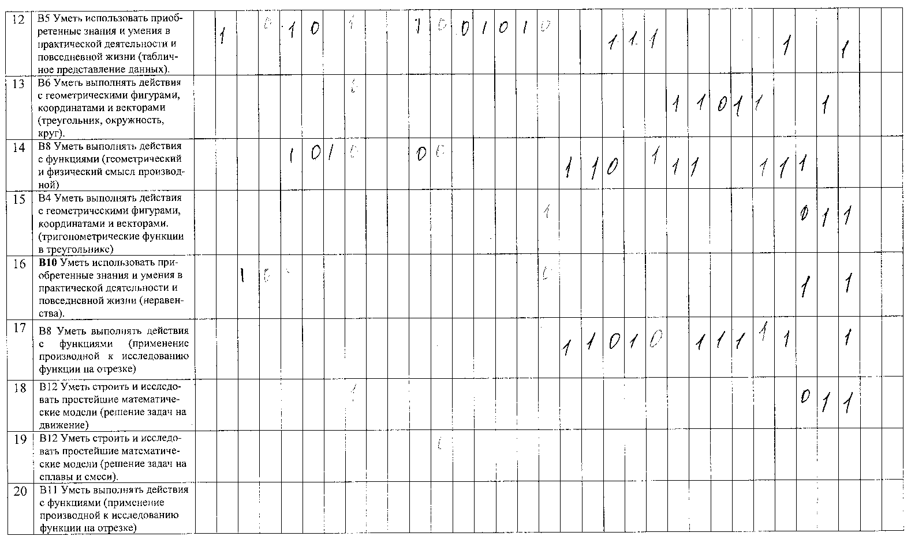

На большинстве уроков используются мультимедийный проектор и компьютер. Мною созданы мультимедийные презентации целой серии уроков по следующим темам:
11 класс: Производная. Геометрический и физический смысл производной.
10 класс: Степень с рациональным показателем. Свойства логарифмов.
Использование мультимедийного проектора позволяет заинтересовать ребят, увеличить плотность урока, повысить его продуктивность. (приложение)
Большая доля времени на каждом занятии отводится самостоятельной деятельности учащихся. Основная дидактическая функция самостоятельной работы – обеспечить овладение приёмами учебной работы, приёмами познания нового, исследовательскими методами обучения. При самостоятельной работе используются разноуровневые упражнения, творческие задачи. (приложение)
Деятельность учащихся осуществляю таким образом, чтобы максимально раскрыть их личностные функции. Активно вовлекаю ребят в учебный процесс, стараюсь активизировать познавательную деятельность с помощью творческих заданий, внеклассной работы по предмету. (приложение)

Учитывая современные требования к математической подготовке выпускников, я активно применяю тестовые технологии в обучении.
Я разрабатываю и использую тематические тесты в обучении, позволяющие сформировать у ребят навык работы с тестовыми заданиями. (приложение)
Такие тренировки позволят учащимся при сдаче ЕГЭ реально повысить балл. Зная типовые конструкции тестовых заданий, ученик практически не будет тратить время на понимание инструкции.
Одним из важных составляющих успеха на экзамене – это жесткий самоконтроль времени. Ребята должны уметь оценить объективные и субъективные трудности заданий и, соответственно, разумно выбрать эти задания. Я учу школьников «прикидке» границ своих результатов сразу после выполнения упражнений тестового задания и приемам «спирального движения» по тесту.
Принципы построения методической подготовки к ЕГЭ
Первый – тематический. Разумнее выстраивать такую подготовку, соблюдая «правило спирали» от простых типовых заданий до заданий со «звездочками». Тематический тест выстраивается в виде логически взаимосвязанной системы: то есть выполненный сегодня тест готовит к пониманию и правильному выполнению завтрашнего.
Второй принцип реализуется тогда, когда накоплен запас общих подходов к основным типам заданий и есть опыт их применения в заданиях любой сложности.
Третий принцип – все тренировочные тесты следует проводить с жестким ограничением времени.
Четвертый принцип - максимализация нагрузки (по содержанию и по времени) для всех школьников в равной мере.
Пятый принцип - надо использовать свой запас знаний, применяя различные «хитрости» и «правдоподобные рассуждения» для получения ответа наиболее простым и быстрым способом.
При подготовке непосредственно к экзамену на уроках обобщающего повторения я систематизирую знания, полученные учащимися в школе, выделяю общие методы и приемы решения математических задач по определенным темам, демонстрирую технику решения как простых, так и относительно сложных задач.
На этих уроках я обязательно работаю в дифференцированных группах над уровнем В и С отдельно. Все учащиеся выполнившие задания уровня В переходят на уровень С. Для учащихся не усвоивших уровень В, провожу индивидуальные тренинги и консультации.
Готовя ребят к экзамену, я выделила две группы задач, по которым разработала рекомендации по решению задач, тематические тренажеры различного уровня сложности

Первая группа -задачи, решаемые в основной школе
1. Проценты
2. Арифметические действия
3. Тождественные преобразования алгебраических выражений.
4. Линейные алгебраические уравнения и их системы.
5. Квадратные уравнения. Исследование квадратного трехчлена.
Вторая группа -задачи, решаемые в старшей школе
6. Метод интервалов
7. Уравнения и неравенства, содержащие модули.
8. Иррациональные уравнения.
9. Задачи на определение и свойства логарифмов.
10. Показательные уравнения.
11. Логарифмические уравнения.
12. Показательные неравенства.
13.Логарифмические неравенства.
14.Основные тригонометрические соотношения. Тригонометрические преобразования и вычисления.
15. Тригонометрические преобразования.
16.Простейшие тригонометрические уравнения.
17. Решение более сложных тригонометрических уравнений.
18. Вычисление производной функции в точке.
19. Геометрический и механический смысл производной
20. Наибольшее и наименьшее значение функции
21. Функции и их свойства.
Для успешной сдачи Единого государственного экзамена учащиеся испытывающие трудности в обучении математике были распределены по микрогруппам, для каждой из которых был составлен график дополнительных занятий.
Время | Понедельник | Вторник | Среда | Четверг | Пятница | Суббота
13.00 |  |  |  |  |  | Индивидуальные консультации со слабоуспевающими
14.00-15.00 | Индивидуальная работа с 1группой
15.30-16.30 |  | Индивидуальная работа со 2группой |  | Индивидуальная работа с 3группой
16.00-17.00 |  |  | Индивидуальные консультации со слабоуспевающими
17.00-18.00 |  |  | Групповое занятие с 11А |  | Групповое занятие с 11В
В первую группу были включены учащиеся, которые на краевых диагностических работах от 0 до 2 баллов, во вторую группу – от 3 до 5 баллов, в 3 группу – 5 – 7 баллов. Каждая группа работала по индивидуальному плану.
План работы с первой группой:
№ | ТЕМА ЗАНЯТИЯ | Количество часов
1. | Действия с десятичными дробями, действия с обыкновенными дробями | 2
2. | Свойства степеней | 2
3. | Свойства корней | 2
4. | Свойства логарифмов | 2
5. | Решение задач на нахождение части от числа и процентов от числа | 3
6. | Решение задач избыток и недостаток | 2
7. | Решение сюжетных задач | 2
8. | Чтение графиков | 2
9. | Решение линейных уравнений | 2
10. | Решение уравнений, сводимых к квадратным | 2
11. | Решение дробно-рациональных уравнений | 2
12. | Решение простейших показательных уравнений | 2
13. | Решение простейших логарифмических уравнений | 2
14. | Решение простейших тригонометрических уравнений | 2
15. | Нахождение площадей простейших геометрических фигур | 2
16. | Решение задач с использованием табличных данных | 4
17. | Теорема Пифагора | 1
18. | Нахождение тригонометрических функций острого угла прямоугольного треугольника | 2
 | Итого: | 38
План работы со второй группой:
№ | ТЕМА ЗАНЯТИЯ | Количество часов
1. | Действия с десятичными дробями, действия с обыкновенными дробями | 2
2. | Решение задач на нахождение части от числа и процентов от числа | 2
3. | Решение задач избыток и недостаток | 2
4. | Решение сюжетных задач | 2
5. | Чтение графиков | 2
6. | Решение линейных уравнений | 2
7. | Решение уравнений, сводимых к квадратным | 2
8. | Решение дробно-рациональных уравнений | 2
9. | Решение простейших показательных уравнений | 2
10. | Решение простейших логарифмических уравнений | 2
11. | Решение простейших тригонометрических уравнений | 2
12. | Свойства степеней | 2
13. | Свойства корней | 2
14. | Свойства логарифмов | 2
15. | Теорема Пифагора | 1
16. | Нахождение тригонометрических функций острого угла прямоугольного треугольника | 2
17. | Решение задач с использованием табличных данных | 2
18. | Нахождение площадей простейших геометрических фигур | 1
19. | Простейшие задачи на нахождение неизвестных элементов треугольника | 2
20. | Нахождение производной, ее геометрический и механический смысл | 2
 | Итого: | 38

План работы с третьей группой:
№ | ТЕМА ЗАНЯТИЯ | Количество часов
1. | Действия с десятичными дробями, действия с обыкновенными дробями | 2
2. | Решение задач на нахождение части от числа и процентов от числа | 2
3. | Решение задач избыток и недостаток | 1
4. | Решение сюжетных задач | 2
5. | Чтение графиков | 1
6. | Решение линейных уравнений | 2
7. | Решение уравнений, сводимых к квадратным | 1
8. | Решение дробно-рациональных уравнений | 2
9. | Решение простейших показательных уравнений | 2
10. | Решение простейших логарифмических уравнений | 2
11. | Решение простейших тригонометрических уравнений | 2
12. | Свойства степеней | 1
13. | Свойства корней | 2
14. | Свойства логарифмов | 2
15. | Теорема Пифагора | 1
16. | Нахождение тригонометрических функций острого угла прямоугольного треугольника | 2
17. | Решение задач с использованием табличных данных | 1
18. | Решение задач на движение, смеси и сплавы | 2
19. | Нахождение производной, ее геометрический и механический смысл, применение производной к исследованию функции | 2
20. | Задачи на функциональную зависимость | 2
21. | Нахождение площадей простейших геометрических фигур | 2
22. | Решение задач по стереометрии | 2
 | Итого: | 38
Каждый раз я проводила мониторинг уровня обученности.
3. ЗАКЛЮЧИТЕЛЬНАЯ ЧАСТЬ
Проводимая систематизированная работа, дифференцированный подход в обучении слабоуспевающих учащихся на уроках дала положительные результаты, о чём свидетельствует степень обученности и даже качество знаний учащихся. Главной задачей для каждого ученика стало приобретение знаний, которые могли бы увеличить результат следующей контрольной работы на один балл.
Проследим рост на примере нескольких учащихся.

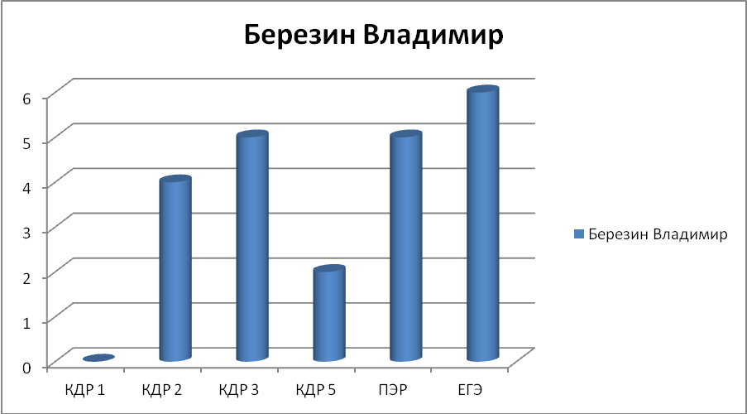
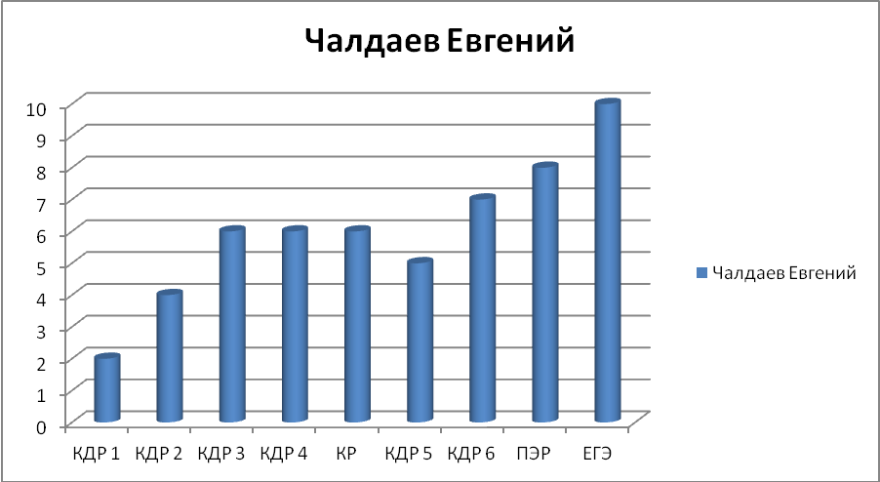
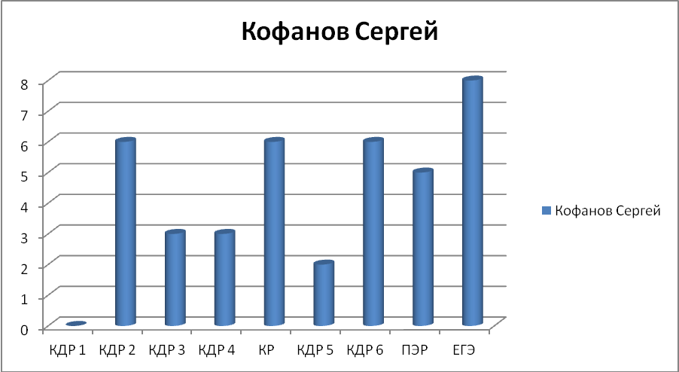
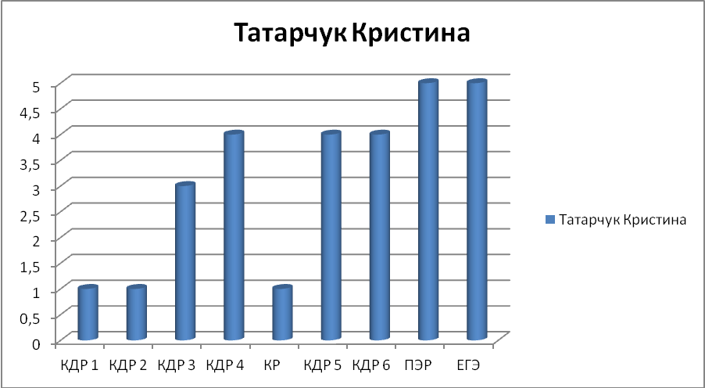
Наследующей диаграмме виден рост уровня обученности и качества знаний учащихся.

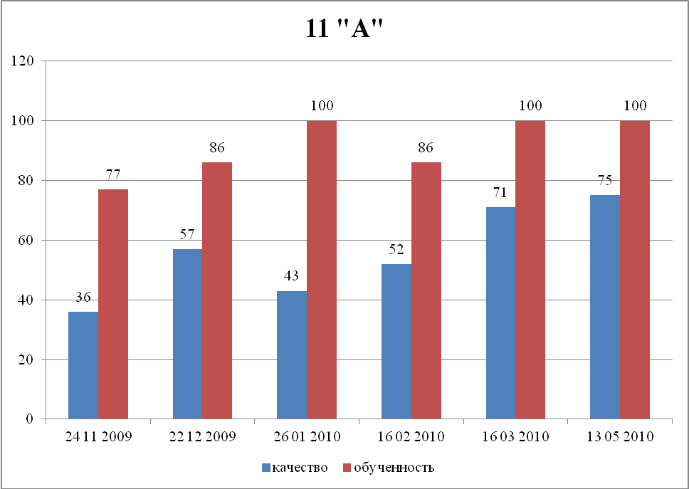
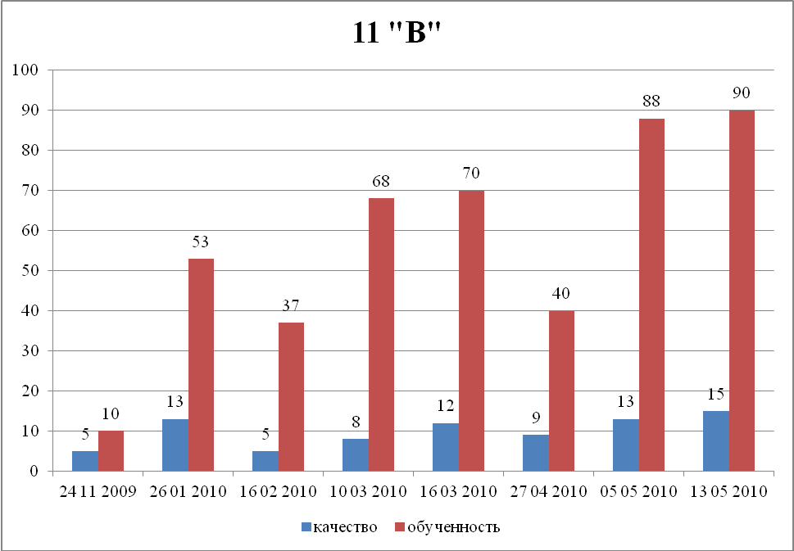

Результаты ЕГЭ
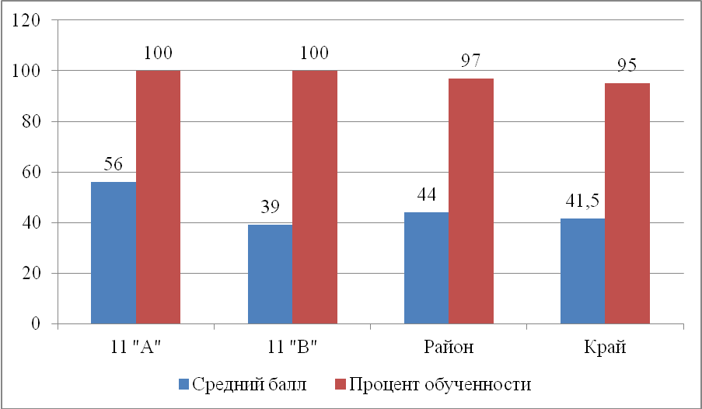

Все наши дети очень разные: одни яркие, талантливые, другие не очень. Но каждый ребенок должен самореализоваться. И я вам этого искренне желаю.

4. Используемая литература.

1. Бабанский Ю.К. Оптимизация учебно – воспитательного процесса. – М.: Просвещение, 1982.
2. Власов Ю.Ю. Личностный аспект проблемы восприятия информации. – Информатика и образование, №1, 1998.
3. Гиркин И.В. Новые подходы к организации учебного процесса с использованием современных компьютерных технологий. – Информационные технологии №6, 1998.
4. Семенко Е.А. Технология разноуровневого обобщающего повторения в математике. – Краснодар: 2008.

